Тема: «Движение вод Мирового океана»
Цель:
• продолжить формирование знаний о движении воды в Океане;
• выяснить причины образования течений в Океане;
• сформировать представление о системе поверхностных течений в Океане;
• познакомить с различными классификациями течений;
• раскрыть особенности взаимодействия Мирового океана с атмосферой;
• показать на конкретном примере влияние течений на климат территории. Планируемые результаты обучения:
Предметные: формирование представлений и основополагающих теоретических знаний об океанических течениях, причинах их образования и видах, о системе поверхностных течений в Океане, особенностях взаимодействия Океана с атмосферой и сушей; формирование умений и навыков использования знаний о течениях в повседневной жизни, соблюдения мер безопасности на воде.
Метапредметные: формирование умений: 1) работать с различными источниками географической информации — текстом, картами, схемами; 2) самостоятельно решать учебные и познавательные задачи; 3) устанавливать причинно-следственные связи и делать выводы; 4) выбирать критерии для классификации и создавать схемы; 5) работать индивидуально и в группе.
Личностные: формирование познавательного интереса на основе изучения материала параграфа; усвоение правил безопасного индивидуального и коллективного поведения на воде.
Основное содержание: причины образования океанических течений, схема поверхностных течений Мирового океана, виды океанических течений, Океан и атмосфера, значение течений.
Деятельность обучающихся: выявлять основные причины образования океанических течений; анализировать схему основных поверхностных течений Мирового океана; наносить на контурную карту основные течения Мирового океана; составлять схему классификации течений на основе материала параграфа; находить и отбирать информацию об океанических течениях; устанавливать взаимосвязи Океана и атмосферы; оценивать влияние течений на климат отдельных территорий; давать характеристику одного из течений (по выбору).
Ценностный компонент урока: значимость океанических течений в формировании климата.
Оборудование:
- физическая карта мира
- Презентация
- Видеофильм «Течения океана»
- Карта (физическая карта мира)
- Большая контурная карта
- Синие и красные маркеры

Тип урока: комбинированный.

Ход урока:
СЛАЙД 1
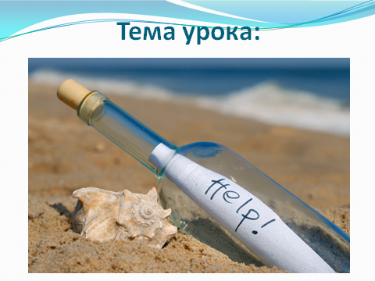
- Тему определить урока – ?
В 1852 году капитан американской шхуны Джон Хайнес выловил в Гибралтарском проливе заросшую водорослями бутылку с посланием Колумба испанской королеве Изабелле, в котором тот сообщал об открытии нового морского пути в Индию. Бутылка была брошена великим мореплавателем в воды Атлантики весной 1493 года ! Стеклянная морская странница скиталась по океанским просторам 359 лет! Почему же так произошло?
Тема урока – ТЕЧЕНИЯ В ОКЕАНЕ

- Цели и задачи урока обсудить и определить:
- Что такое течение?
- Причина морских течений?
- Какие бывают течения?
- Крупнейшие течения Мирового Океана.
После обсуждения – открыть слайд.
СЛАЙД 2

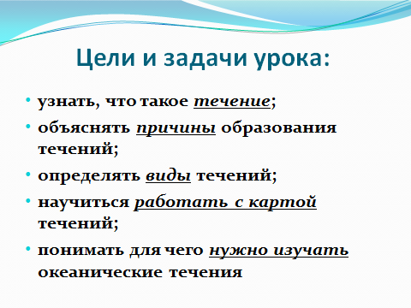

СЛАЙД 3
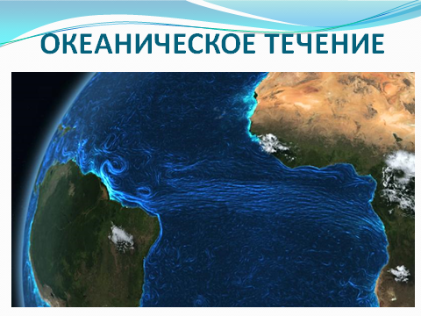

- Что же такое течения? Обсудить? Определение – составить самим.

СЛАЙД 4
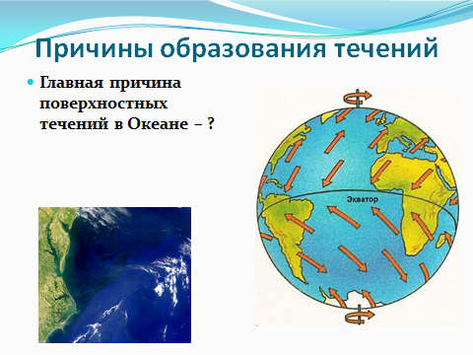

- В чем причина движения воды в Океане?
Ветер постоянный.

- Какие постоянные ветры вы знаете, которые МОГУТ вызывать течения? Пассаты, западные ветры, восточные

- А давайте их покажем: схема движения ветров, ЖИВАЯ МОДЕЛЬ

Каждый ученик берет табличку с названием широты, встают сами в нужном порядке. Затем разбирают таблички с названием ветра: пассаты, западные, восточные. Встают «ветры» в нужном месте, показывают как происходит движение ВМ (откуда и куда). Получается живая модель циркуляции ВМ.

СП 60 СШ 30 СШ ЭКВАТОР 30 ЮШ 60 ЮШ ЮП

- Итог: что мы сейчас сделали? Узнали причину образования ТЕЧЕНИЙ и повторили домашнее задание.

СЛАЙД 5
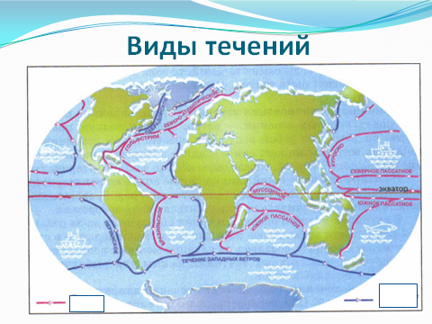

- Какие бывают течения? Карту атласа рассмотреть: почему одни красным цветом , а другие синим? Теплые и холодные. Где теплые? Где холодные? Почему теплые на экваторе? Привести примеры.

- Итог: что узнали?
Определение
Причина
Виды

ФИЗМИНУТКА

Осталось изучить крупнейшие течения Мирового Океана:
СЛАЙД 6
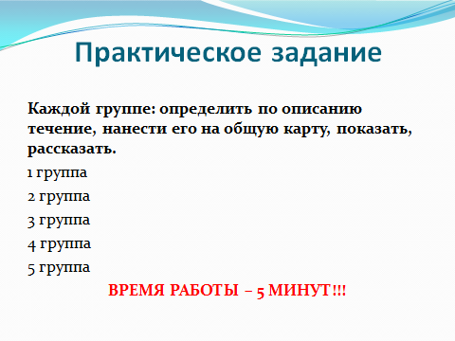

Закрепление: Задание по новой теме: 5 мин
Группы по 4-5 чел.
На доске висит ватман с контурами материков (большая контурная карта).
Определить течение по описанию, нанести его на к/карту на доске:
1 группа – описание + маркеры синий и красный (Гольфстрим)
2 группа – описание + маркеры синий и красный (Западных ветров)
З группа – описание + маркеры синий и красный (Северное и Южное пассатное)
4 группа – описание + маркеры синий и красный (Перуанское)
5 группа – описание + маркеры синий и красный (Лабрадорское)

ЗАДАНИЯ в запечатанных пластиковых БУТЫЛКАХ! Принесло их к нам из разных течений. Давайте определим, из какого?

1 группа
Течение выходит из Мексиканского залива, идет вдоль берегов Северной Америки, а потом продолжается у берегов Западной Европы под другим названием.
Ширина потока: около 75 км. Толщина потока: 700-800 м. Средняя скорость течения: 9-10 км/ч. Температура воды на поверхности: +24-28°С.
Оказывает огромное влияние на климат северной части Атлантического океана и прилегающей части Северного Ледовитого океана, а также на климат Европы, потому что оно продолжается у берегов Европы под другим названием, создавая весьма мягкие для северных широт условия.
Задания:
- Как называется течение и его продолжение?
- Определите холодное или теплое это течение?
- Отметьте и подпишите его на общей карте на доске.

ВИДЕОФРАГМЕНТ (образование течения ) http://yandex.ru/video/search?filmId=y7f8C1RdUXI&text=%D1%83%D1%80%D0%BE%D0%BA%20%D1%82%D0%B5%D1%87%D0%B5%D0%BD%D0%B8%D1%8F%20%D0%B2%20%D0%BE%D0%BA%D0%B5%D0%B0%D0%BD%D0%B5%207%20%D0%BA%D0%BB%D0%B0%D1%81%D1%81

2 группа
Местоположение - это течение огибает весь земной шар между 40 и 55° ю.ш.;
Протяжённость до 30 тыс. км. Ширина около1000 км. Вызывается господствующими в этих широтах западными ветрами; во многих местах поток захватывает всю водную толщу до дна океана.
Температура воды в верхнем слое меняется от 12–15 градусов на севере до 1-2 градусов на юге.
Скорость течения в поверхностном слое 900 метров в час.

Задания:
- Как называется течение?
- Определите холодное или теплое это течение?
- Отметьте и подпишите его на общей карте на доске.

3 группа
Это морское течение находится в Тихом океане.
Вызывается устойчивыми ветрами пассатами и протекает вдоль экватора с северной и южной части, в западном направлении до тех пор, пока перед восточным побережьем Филиппин не подвергается отклонению и не переходит в тёплое течение Куросио на севере, и Восточно-Австралийское на юге.

- Как называется течение?
- Определите холодное или теплое это течение?
- Отметьте и подпишите его на общей карте на доске.

4 группа

Это течение является продолжением крупнейшего течения Западных ветров. Образуется оно, когда часть потока течения Западных ветров, сталкивается с материком Южная Америка и отклоняется на север, протекая вдоль Западных берегов материка.. Достигая экватора, течение пропадает, поскольку вода постепенно нагреваясь, вливается в поток Южного Пассатного течения.

- Как называется течение?
- Определите холодное или теплое это течение?
- Отметьте и подпишите его на общей карте на доске.

5 группа

Это морское течение в Атлантическом океане, протекающее между побережьем Канады и Гренландией и устремлённое в южном направлении из моря Баффина до Ньюфаундлендской банки. Скорость течения 25—55 см/с; в феврале температура на поверхности изменяется от −1 °C на севере до 5 °C на юге, повышаясь в августе до 2-10 °C соответственно.
Около Ньюфаундленда Лабрадорское течение сталкивается с тёплым Гольфстримом, отклоняя его в сторону Европы.

- Как называется течение?
- Определите холодное или теплое это течение?
- Отметьте и подпишите его на общей карте на доске.

Каждая группа выходит к доске, наносит на контурную карту течение, подписывает его. Представляет.

Рефлексия:
Что явилось результатом вашей работы? Карта крупнейших течений. Назвать их еще раз!

СЛАЙД 7-8
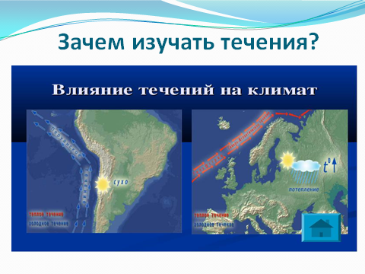

Где могут пригодиться знания сегодняшнего урока? Зачем людям изучать течения?

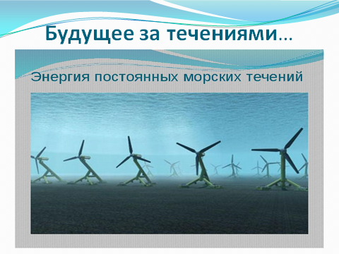
Итоги: выполнили задачи? Какие трудности?
Учащиеся делают выводы: 1) главная причина образования поверхностных течений — ветер; 2) особенно мощные течения образуются под воздействием господствующих (постоянных) ветров (направления течений в целом совпадают с направлением господствующих ветров); 3) течения осуществляют перенос тепла и холода между широтами и тем самым оказывают влияние на климат отдельных территорий (особенно прибрежных); 4) течения оказывают влияние на количество осадков: тёплые течения способствуют их выпадению, холодные, наоборот, уменьшают возможность выпадения осадков. Поэтому территории, омываемые тёплыми течениями, имеют влажный климат, а холодными — сухой; 5) течения способствуют перемешиванию вод и осуществляют перенос питательных веществ.

СЛАЙД 9
